UBND THÀNH PHỐ TÂN AN CỘNG HÒA XÃ HỘI CHỦ NGHĨA VIỆT NAM
TRƯỜNG MG SAO MAI Độc lập – Tự do – Hạnh phúc

TRƯỜNG MẪU GIÁO SAO MAI
NGÔI NHÀ HẠNH PHÚC CỦA TRẺ EM
NĂM HỌC 2021 – 2022

Trường Mẫu giáo Sao Mai là một trường ở xã ven thành phố Tân An, Trường có 1 điểm trường trên đường Phan Đông Sơ, ấp 4, xã Bình Tâm, thành phố Tân An. Trường có tổng số CBGVNV là 15 người, gồm 4 lớp học bán trú với 120 học sinh. Tập thể CBGVNV đoàn kết, thân thiện, luôn quan tâm, giúp đỡ nhau cùng tiến.
Trường được xây dựng bán kiên cố, có hàng rào bao quanh chắc chắn, sân chơi rộng, được thiết kế hài hòa. Nhà trường có nhiều cây xanh bóng mát, được cắt tỉa đẹp; bố trí, sắp xếp đồ dùng, đồ chơi và phân khu vui chơi khám phá, trải nghiệm ngoài trời đẹp mắt, hài hòa giúp trẻ hứng thú khám phá, trải nghiệm; yêu thích khi đến trường, lớp; phụ huynh yên tâm khi gởi con vào trường.
Nhằm tạo cảnh quan môi trường nhà trường xanh - sạch - đẹp - an toàn; sắp xếp đồ dùng, đồ chơi và phân khu vui chơi khám phá, trải nghiệm ngoài trời đẹp mắt, hài hòa giúp trẻ hứng thú khám phá, trải nghiệm, yêu thích khi đến trường, lớp; phụ huynh yên tâm khi gởi con vào trường; với mong muốn tạo môi trường thân thiện, giao tiếp tích cực giữa cán bộ, giáo viên, nhân viên với trẻ em, giữa trẻ em với trẻ em và đảm bảo quyền của trẻ em trong nhà trường giúp trẻ cảm thấy hạnh phúc khi đến trường; giáo dục trẻ yêu thích cái đẹp, sự gọn gàng, ngăn nắp, bảo vệ môi trường; yêu thương, chia sẻ, giúp đỡ bạn có hoàn cảnh khó khăn; căn cứ vào tình hình thực tế của trường, Trường Mẫu giáo Sao Mai đã mạnh dạn xây dựng và tuyên truyền đến Nhân dân về mô hình “Trường Mẫu giáo Sao Mai - Ngôi nhà hạnh phúc của trẻ em” năm học 2021-2022 để từ đó giúp người dân thêm tin tưởng, yêu quý Trường Mẫu giáo Sao Mai nói riêng và ngành giáo dục nói chung.
Nội dung mô hình cụ thể như sau:
Nội dung 1: "Bé thích khám phá"
Sân trường được quy hoạch tổng thể trong đó quy hoạch sân chơi, bãi tập khuôn viên nhà trường; cây xanh, cây bóng mát, chủng loại cây xanh phù hợp với môi trường, vị trí trồng cây hợp lý và đảm bảo an toàn cho trẻ.
Sân trường trồng bổ sung thêm cây hoa ở các bồn hoa, cải tạo khu vườn cổ tích; trồng thêm rau trong vườn rau; trồng cây trên các bánh xe treo dọc hàng rào, các bánh xe tạo hình Minion, ống nước tạo hình con hươu;… cây cảnh hài hòa với khuôn viên của trường.
Bổ sung đồ chơi và phân khu chơi cát, nước; khu chơi khám phá khoa học: nước đổi màu, vật nổi vật chìm, chong chóng, nam châm, cầu vồng; trồng cây từ củ hành, củ khoai lang; khu chơi cổ tích: thi đua câu cá, đọc sách, đóng kịch; khu chơi vận động: đổ nước đầy xô, dùng chân gắp bóng; ném vòng; khu chơi nhà chòi: gian hàng dân gian, gian hàng sản phẩm nhà nông,…
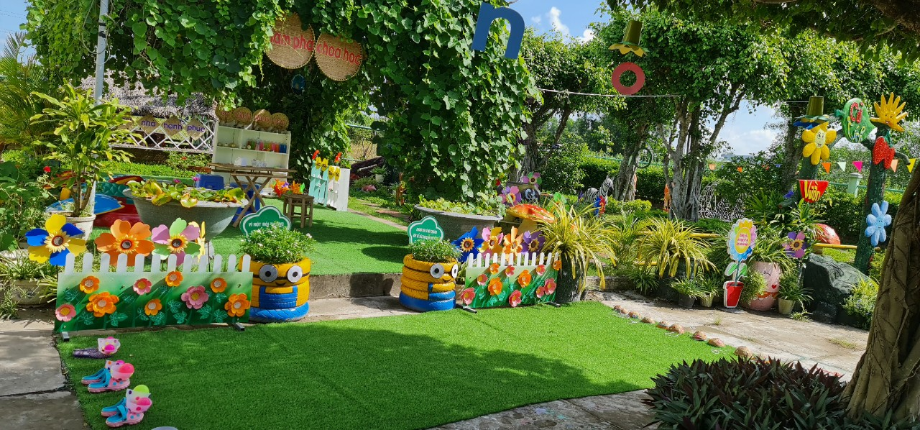
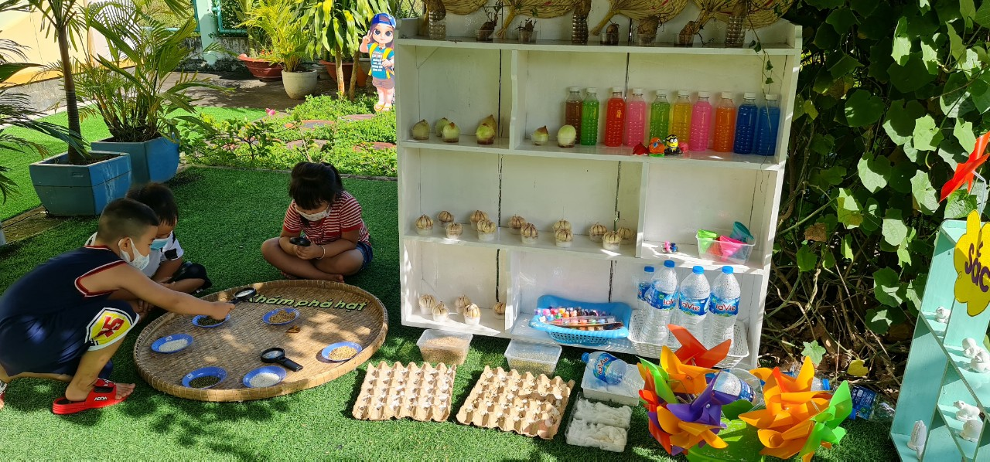

Hình ảnh góc bé khám phá khoa học

Nội dung 2: “Giai điệu hạnh phúc”
Gắn loa ở các nhà vệ sinh của trẻ, CBGVNV, dọc hành lang, phòng ăn và mở nhạc nhẹ không lời (amply và 10 loa mini).
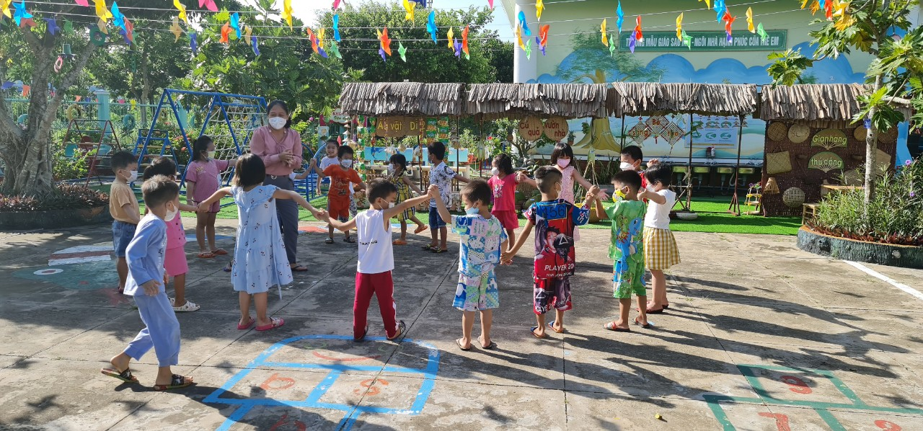
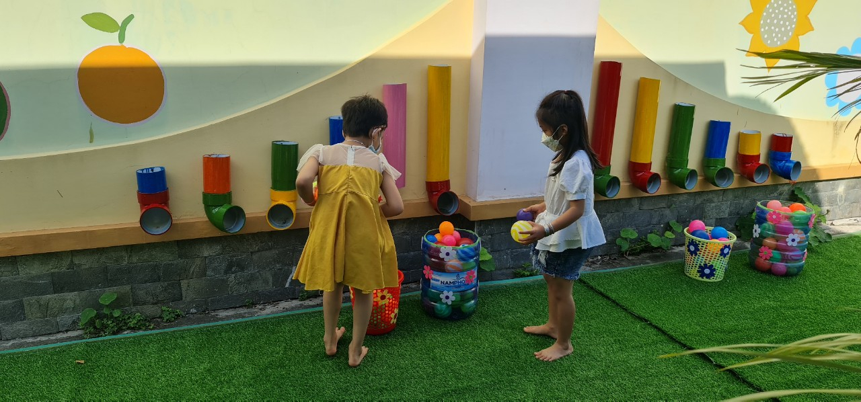

Hình ảnh bé chơi với bóng, bé vận động theo nhạc

Nội dung 3: “Môi trường hạnh phúc”
Xây dựng mối quan hệ thân thiện, giao tiếp tích cực giữa cán bộ, giáo viên, nhân viên với trẻ em, giữa trẻ em với trẻ em và đảm bảo quyền của trẻ em trong nhà trường.
Hành vi, ngôn ngữ ứng xử, trang phục của cán bộ, giáo viên và trẻ em thực hiện đúng theo quy định Điều lệ trường mầm non, thực hiện tốt Bộ quy tắc ứng xử trong trường học.
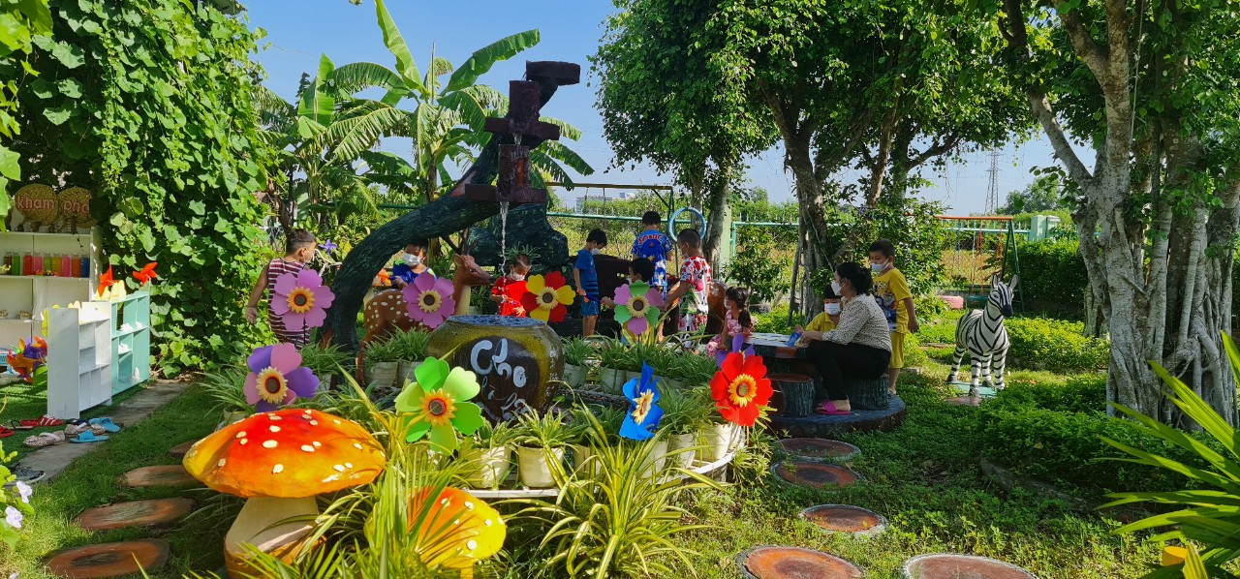
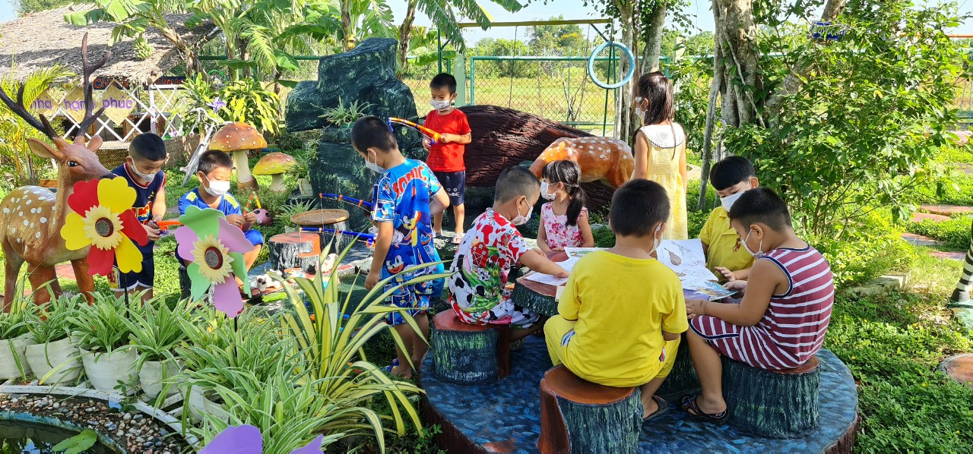

Hình ảnh bé vui chơi, trải nghiệm
Nội dung 4: "Chia sẻ yêu thương"
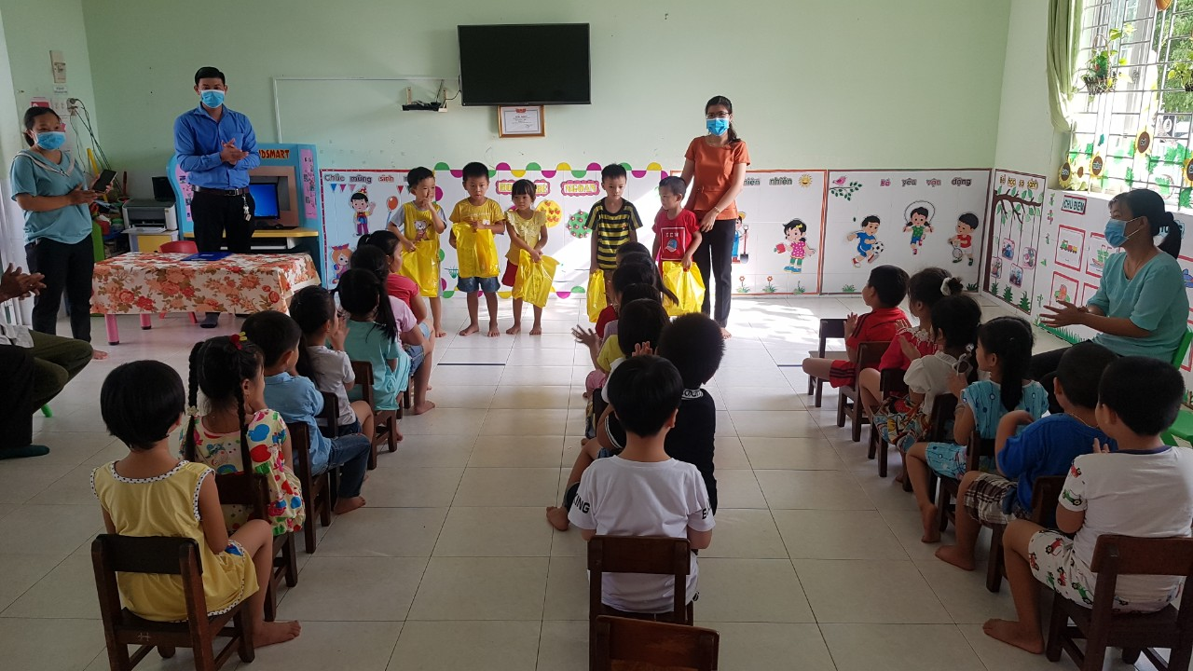
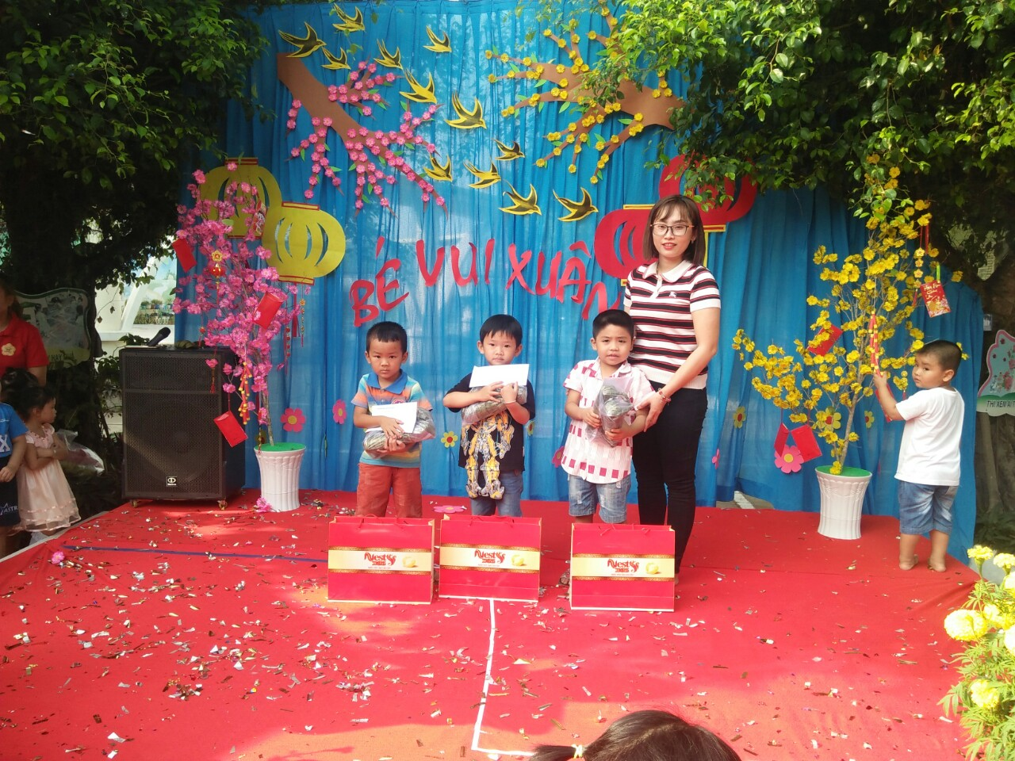
CBGVNV, phụ huynh và trẻ mang giấy vụn, vỏ chai, vỏ lon,... (những phế liệu này được mang từ nhà vào hoặc từ những hoạt động ở trường bỏ ra) tập trung vào thùng giấy trong "Ngôi nhà hạnh phúc", sau đó bán phế liệu và dùng tiền tặng quà cho những trẻ có hoàn cảnh khó khăn. Vận động các mạnh thường quân tặng quà trẻ có hoàn cảnh khó khăn.

Hình ảnh tặng quà cho trẻ khó khăn
Kinh phí xây dựng mô hình
Mô hình xây dựng với tổng số tiền là 15.000. 000 đồng (Mười lăm triệu đồng).
Hiệu quả mô hình
Cảnh quan môi trường nhà trường có nhiều cây xanh bóng mát, được cắt tỉa đẹp; bố trí, sắp xếp đồ dùng, đồ chơi và phân khu vui chơi khám phá, trải nghiệm ngoài trời đẹp mắt, hài hòa giúp trẻ hứng thú khám phá, trải nghiệm, phát triển toàn diện; trẻ yêu thích khi đến trường, lớp; phụ huynh yên tâm khi gởi con vào trường; giáo viên phấn khởi, tự hào về ngôi trường, hứng thú trong công việc.
Trẻ yêu thích cái đẹp, sự gọn gàng, ngăn nắp, biết bảo vệ môi trường; yêu thương, chia sẻ, giúp đỡ bạn có hoàn cảnh khó khăn. Giáo viên sáng tạo nhiều đồ chơi tự làm để trẻ khám phá, trải nghiệm; phụ huynh tích cực tham gia thực hiện mô hình từ đó tạo sự gắn kết giữa phụ huynh và nhà trường trong việc phối hợp chăm sóc, nuôi dưỡng, giáo dục trẻ. Bầu không khí trong nhà trường luôn vui vẻ, đoàn kết, tích cực, yêu thương, an toàn; không xảy ra tình trạng bạo hành trẻ hay mất đoàn kết nội bộ.
Mô hình đã được Báo Long An, Đài truyền hình Long An, Đài truyền thanh Long An đăng phóng sự tuyên truyền đến Nhân dân từ đó giúp người dân thêm tin tưởng, yêu quý Trường Mẫu giáo Sao Mai nói riêng và ngành giáo dục nói chung. Thu hút được sự quan tâm của các ban, ngành, đoàn thể hỗ trợ thực hiện mô hình cụ thể như: Tổng ngày công, cây xanh, tập, quà ra trường, quà cho trẻ khó khăn, ... quy ra tiền: 21.578.800 đồng, trong đó tiền: 11.500.000 đồng, hiện vật và ngày công quy ra tiền: 10.078.800 đồng.

